Техническое задание по сайту world-lighting.ru
Выполняемые работы | Срок | Стоимость
- Загрузка ассортимента на сайт бренда SWG.
- Создание свойств
- Настройка фильтра (согласуем по каким свойствам)
- Загрузка каталога (если раздел существует, загружаем на него, если нет, создаем новый)
- Загрузка картинок на разделы
- Настройка синхронизации цен, остатков и новых товаров (1 раз в день в 4 утра или предложить свой вариант синхронизации )
- Выгрузка характеристики товара и технической документации

- Корректировка бренда бравекс https://world-lighting.ru/catalog/svetodiodnye_svetilniki1/svetodiodnye_lampy_brawex/

- Настройка синхронизации цен, остатков и новых товаров (1 раз в день в 4 утра или предложить свой вариант синхронизации) уточнить возможность ?
- Настройка фильтра (согласуем по каким свойствам)
- Выгрузка в формате торговых предложений

- Расположения бренда ELEGANZ
- Выгрузка ассортимента
- Создание свойств
- Настройка фильтра (согласуем по каким свойствам)
- Загрузка каталога (если раздел существует, загружаем на него, если нет, создаем новый)

- Настройка синхронизации цен, остатков и новых товаров (1 раз в день в 4 утра или предложить свой вариант синхронизации)
- Доработка файлов выгрузки
- Выгрузка характеристик товара и технической документации
- По данному бренду требуется консультация файл выгрузки готовили в ручном режиме требуется уточнить возможность оптимизации ручного труда.

- Ру электронникс
- Выгрузка ассортимента (требуется выгрузить определённые разделы весь ассортимент выгружать не требуется
- Создание свойств
- Настройка фильтра (согласуем по каким свойствам)
- Загрузка каталога (если раздел существует, загружаем на него, если нет, создаем новый)
- Загрузка картинок на разделы
- Настройка синхронизации цен, остатков и новых товаров (1 раз в день в 4 утра)
- Выгрузка характеристик товара и технической документации

- ЛАЙТКОМ
- Настройка фильтра (согласуем по каким свойствам)
- Наведение порядка в разделе https://world-lighting.ru/catalog/prazdnichnaya_svetotekhnika_/
В данном разделе находится 2 поставщика требуется навести порядок бахрома должна быть в бахроме гирлянды в гирляндах требуется сопоставление продукции.

- Светодиодная брусчатка В разработке пока не загружаем
- Загрузить аксессуары в формате торговых предложений
- Загрузка новых позиций d 100 8 позиций
- Загрузка новых позиций d 80 8 позиций
- Загрузка новых позиций d 100 8 позиций
- Загрузка новых позиций линейные 500*40*40 -8 позиций
- Загрузка новых позиций линейные 500*40*10 -8 позиций

- Бренд АРЛАЙТ
- Загрузка картинок на разделы
- Настройка фильтра (согласуем по каким свойствам)
- Выгрузка технической документации сертификаты иес файлы по всем позициям.
- Синхронизация цен (настроена но доступа к остаткам поставщик не предоставил открыть все позиции и сделать в наличии в идеале решить вопрос с остатками
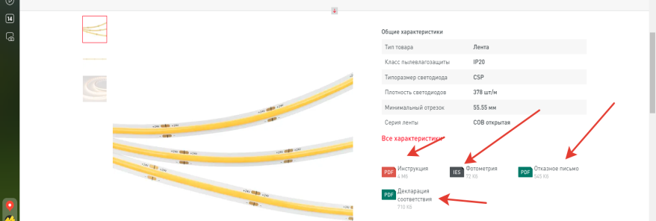

Доработка функционала
- В категориях св. ленты, блоки питания алюминиевые профиля светодиодные ,светодиодные светильники, управление освещением Светодиоды и Модули, Наружное освещение то есть все категории на сайте должны быть а красиво реализованы Б правильно отфильтрованы на подобии работы сайта https://arlight.ru/catalog/svetodiodnye-lenty-332/ https://arlight.ru/catalog/svetodiodnye-lenty-332/
- Требуется красивая реализация всех блоков указанных в п.1
- Требуется реализовать форму обратной связи на сайте более
- Требуется реализовать удобную форму услуги 2 двух блоках с возможностью добавлении блоков
- Дизайн главной страницы и всех последующих страниц согласно п.1 доработки функционала
- Примерный вид и расположение блоков указан на картинках
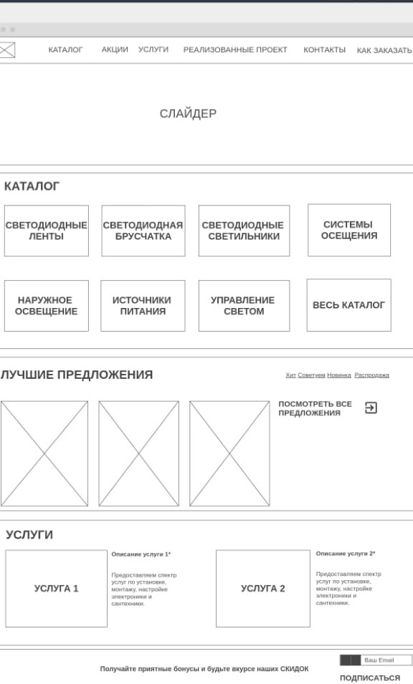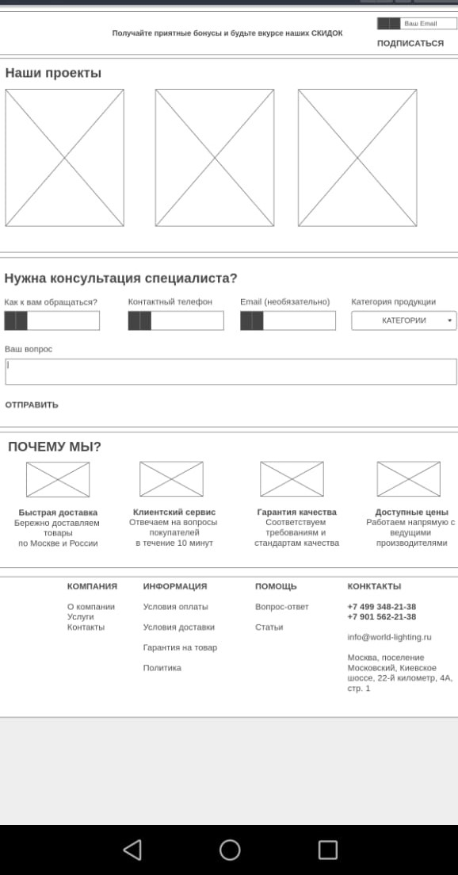
- Добавление описаний и фотографий : Реализованные проекты, информация о компании, стать партнёром, Услуги.
По каждому блоку разделить стоимость.
- Разработка формы обратной связи и онлайн чат через ТГ или Ватсап
- Оформить соответствующую страницу с гарантией сейчас гарантия только на один вид товара установлена https://world-lighting.ru/help/warranty/

Интеграция
- Требуется интегрировать сайт с сервисами доставки СДЭК ,боксбери, сбер логистика либо предложить один модуль интеграции с ТК (цена отдельно за каждую ТК) или за модуль
- Основной функционал Заказчик может рассчитать стоимость доставки до пункта выдачи. И может заказать товар в любой пункт выдачи может выбрать варианты доставки.

- Интеграция с Авито выгрузка полного ассортимента в ЛК Авито синхронизация цен и остатков
- При возможности реализации требуется уточнить возможность получения заказов и переписки с клиентами через нашу платформу 1с битрикс. Либо предложить альтернативный вариант .
- Синхронизация с магазином ВК настройка и автоматизация с обновлением остатков и цен
- При возможности реализации требуется уточнить возможность получения заказов и переписки с клиентами через нашу платформу 1с битрикс.
Внутренняя оптимизация и контекстная реклама
- Комплекс внутренней оптимизации сайта установка мета теги тайты дискрпишен устранение ошибок на сайте.
- Работа по вебмастеру рекомендации по продвижению повышения индекса сайта выполнить рекомендации по требованиям вебмастера
- Подключения сервиса гугл аналитик
- Внешняя оптимизация
- Прогноз трафика и ключевых запросов
- Сбор ядра ключевых запросов

- Настройка контекстной рекламы и ведение
-ЯД стоимость ведения +бюджет отдельные стоимости
-MY Target стоимость ведения +бюджет отдельные стоимости
-ВК стоимость ведения +бюджет отдельные стоимости

- Работа над повешением лояльности клиента расположение отзывов (работа с отзывами без блокировок)

1..Оформление Яндекс карт размещение товарных позиций на картах.
Контакты для связи 89161669202 связь через ват сап Дмитрий
сайт https://world-lighting.ru/

